目录
一、 大包出仓问题 2
1，华南 2
2，华东 2
3，长春 2
4，珲春 3
二、 运输后长时间断更 3
1，长春发珲春 3
2，长春发绥芬河 3
3， 东莞装车发往新疆霍尔果斯 3
4， 宁波装车发往新疆霍尔果斯 3
三、 扫描签入达标情况 4
1， 调拨长春时间内达标率 4
2， 调拨华东时间内达标率 4
3， 调拨华南时间内达标率 4
四、 揽收仓已扫描未签入 4
1，华南 （6.8-6.14） 4
2，华东 （6.8-6.13） 5
3，长春 （6.8-6.12） 5
五、 签入签出达标情况 5
1， 华南 5
2， 华东 5
3， 长春 5
4， 珲春 5

大包出仓问题

1，华南
- 大包出仓遗漏。
6.12-6.13日大包未发出。

轨迹最新时间 | 袋号日期 | 客户 | 莫斯科 | 乌苏里 | 新西伯利亚 | 总计
2026/06/14 | 2026/06/12 | OZON | 1 |  |  | 1
 | 2026/06/13 | OZON | 28 | 3 | 8 | 39
总计 |  |  | 29 | 3 | 8 | 40

2，华东
- 大包出仓遗漏。
6.13-14大包未发出。

轨迹最新时间 | 袋号日期 | 客户 | 莫斯科 | 乌苏里 | 总计
2026/06/13 | 2026/06/13 | OZON | 2 |  | 2
2026/06/14 | 2026/06/13 | OZON | 1 |  | 1
 | 2026/06/14 | OZON | 25 | 7 | 32
总计 |  |  | 28 | 7 | 35

3，长春
- 大包出仓 遗漏。

轨迹最新时间 | 袋号日期 | 客户 | 莫斯科 | 乌苏里 | 新西伯利亚 | 总计
2026/06/13 | 2026/06/10 | OZON |  |  | 20 | 20
 | 2026/06/11 | OZON |  |  | 26 | 26
2026/06/14 | 2026/06/10 | OZON |  | 66 | 18 | 84
 | 2026/06/11 | OZON |  | 414 | 342 | 756
 | 2026/06/12 | OZON |  | 5 | 131 | 136
 | 2026/06/13 | OZON | 398 | 213 | 305 | 916
总计 |  |  | 398 | 698 | 842 | 1938

4，珲春
- 珲春 遗漏。
白俄，6.8日剩余1包 未跟随装载。
俄信捷，抵达次日无法装车。

轨迹最新时间 | 袋号日期 | 客户 | 白俄罗斯(独联体) | 乌苏里 | 总计
2026/06/13 | 2026/06/08 | OZON | 1 |  | 1
 | 2026/06/09 | OZON | 26 |  | 26
 | 2026/06/10 | OZON | 24 |  | 24
 | 2026/06/12 | OZON | 10 |  | 10
2026/06/14 | 2026/06/10 | OZON | 54 |  | 54
 |  | 俄信捷 |  | 9 | 9
 | 2026/06/12 | OZON | 17 |  | 17
 | 2026/06/13 | OZON | 9 |  | 9
总计 |  |  | 141 | 9 | 150
白俄货物正常接收
141包均为剩余货物，不够一车装载日期没有问题

运输后长时间断更

1，长春发珲春
暂无异常

2，长春发绥芬河
暂无异常

- 东莞装车发往新疆霍尔果斯
暂无异常

- 宁波装车发往新疆霍尔果斯
暂无异常

扫描签入达标情况

调拨长春时间内达标率
白沟，72H 75%，上周达标率90% ；环比降低15%。达标下降。
湖南，96H 82%，上周达标率88% ；环比下降6%。
郑州，72H 69%，上周达标率87% ；环比下降19%。达标较低需提升。

调拨华东时间内达标率
杭州，24H 88%，上周达标率94% ；环比下周6%。
宁波，24H 89%，上周达标率96% ；环比下周7%。
义乌，24H 66%，上周达标率59% ；达标较低需提升。

调拨华南时间内达标率
佛山，24H 88%，上周达标率99% ；环比下周11%。
润佰，24H 81%，上周达标率86% ；环比下周5%。
肇庆，24H 81%，上周达标率100% ；环比下周19%。
坂田旧仓，24H 41%。

揽收仓已扫描未签入

1，华南 （6.8-6.14）
扫描地址 | 未签入单量
DONGGUAN | 7
DONGGUANNC | 3
FOSHAN | 16
GUANGZHOU | 11
HUIZHOU | 1
SHENZHEN | 1
SHENZHENBANT | 0
SHENZHENBT | 0
SHENZHENDY | 42
SHENZHENGM | 23
SHENZHENRB | 12
ZHAOQIN | 0

2，华东 （6.8-6.13）
扫描地址 | 未签入单量 | 扫描时间
FJFZ | 1 | 6.8-6.11
FJLY | 8 | 6.8-6.12
FJQZ | 25
HANGZHOU | 15
NINGBO | 6
PUTIAN | 59
SHANGHAI | 9
SUZHOU | 6
XIAMEN | 26
YIWU | 65

3，长春 （6.8-6.12）
扫描地址 | 未签入单量 | 扫描时间
BAIGOU | 10
BINZHOU | 8
CHENGDU | 0 | 6.8-6.10
HUNAN | 4 | 6.8-6.11
JIEYANG | 14 | 6.8-6.10
LINYI | 40
WEFANG | 6
ZHENGZHOU | 21

签入签出达标情况

华南
6H 97%。无异常。

华东
6H 90%。

长春
6H 99%。无异常。

珲春
物流部 ，4H 92%。恢复正常值。
珲春畅达 ，4H 92%。无异常。
- 新疆库存
6.11-.612抵达口岸未装车。新疆节点设定问题。

轨迹最新时间 | 包数 | 实重/KG
2026/06/11 | 450 | 8733
2026/06/12 | 386 | 6199
2026/06/14 | 771 | 13745
总计 | 1607 | 28676

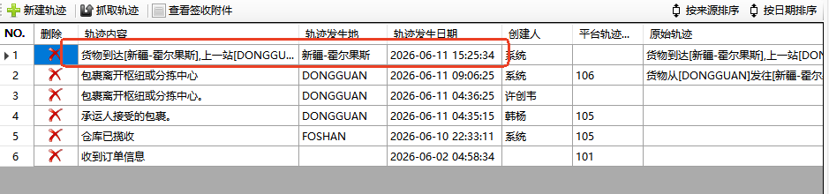

珲春畅达电子商务有限公司 2026.06.16

